ДРУШТВО ФИЗИЧАРА СРБИЈЕ И МИНИСТАРСТВО ПРОСВЕТЕ И СПОРТА

Задаци за окружно такмичење ученика средњих школа из физике-I разред
6. април 2002.

1. Два чамца полазе истовремено из једног места у друго, и крећу се узводно, по праволинијском путу. Растојање између места је $l$. Први чамац прелази прву половину пута брзином $v_{1}$, а другу половину пута брзином $v_{2}$ ($v_{1}≠v_{2}$) у односу на реку. Други чамац се у току прве половине укупног времена креће брзином $v_{1}$, а у току друге половине времена брзином $v_{2}$ у односу на реку. Брзина реке је $u$ ($u$<$v_{1},v_{2}$).
а) Израчунати време потребно сваком чамцу да стигне у друго место? (12 поена)
б) Који од ових чамаца и за колико раније стиже у друго место? (8 поена)

2. Аутомобил масе $m$=$2×{\text{10}}^{3}\text{kg}$ креће се константном брзином $v$=$\text{90}\text{km}/h$. У тренутку $t$=0, на аутомобил почиње да делује хоризонтална сила $F$ супротно од смера његовог кретања, по линеарном закону (види слику 1). Кроз које време ће се аутомобил зауставити? (Млади физичар број 71). (15 поена)

3. Балон се креће вертикално увис константном брзином $v$=$5m/s$. У тренутку када се балон налази на висини $H$=$\text{50}m$ изнад земље, из њега се баци навише куглица почетном брзином $v_{0}$=$\text{10}m/s$ у односу на балон. Израчунати максималну висину коју ће достићи куглица у односу на земљу, потребно време од бацања куглице из балона до
њеног пада на земљу, као и средњи интензитет брзине куглице на путу за ово време. Занемарити промену убрзања Земљине теже са висином. Узети да је $g$=$9\text{.}\text{81}m/s^{2}$
(20 поена)

4. У датом систему налазе се три котура (види слику 2), сваки масе $m$. На најнижем котуру је прикачен тег масе $M$. Колики је интензитет силе $F$ која може да држи систем у равнотежи? Сматрати да је конац неистегљив и занемарљиве масе. (20 поена)

5. Лопта полупречника $R$, котрља се равномерно, без клизања, по двема хоризонталним и паралелним шинама (види слику 3). Растојање између шина је $d=1,5R$, а брзина највише тачке лопте у односу на земљу је $v_{n}$=0,2$m/s$. Колика је брзина центра масе лопте и колико времена је потребно лопти да пређе растојање $s$=10$m$? (25 поена)

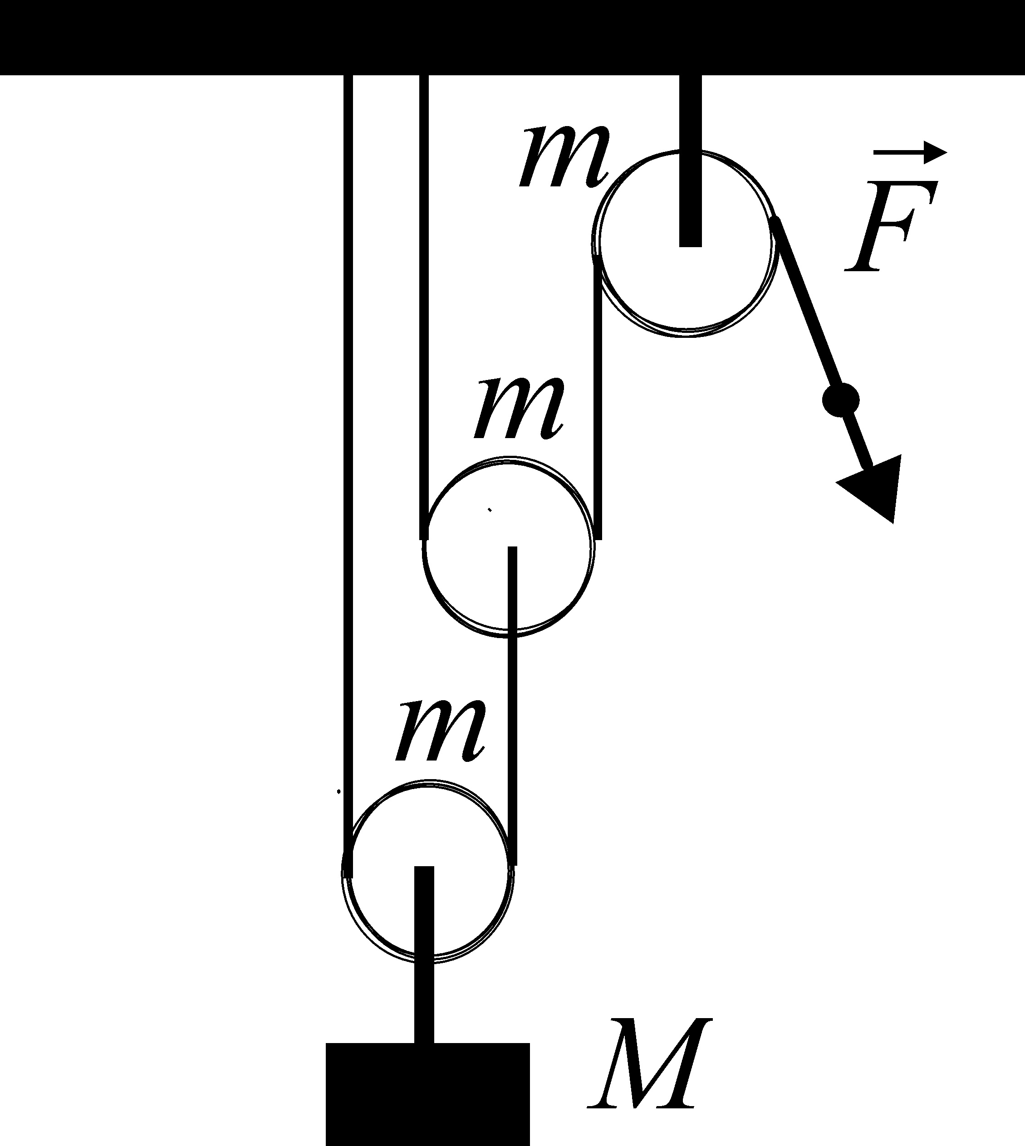
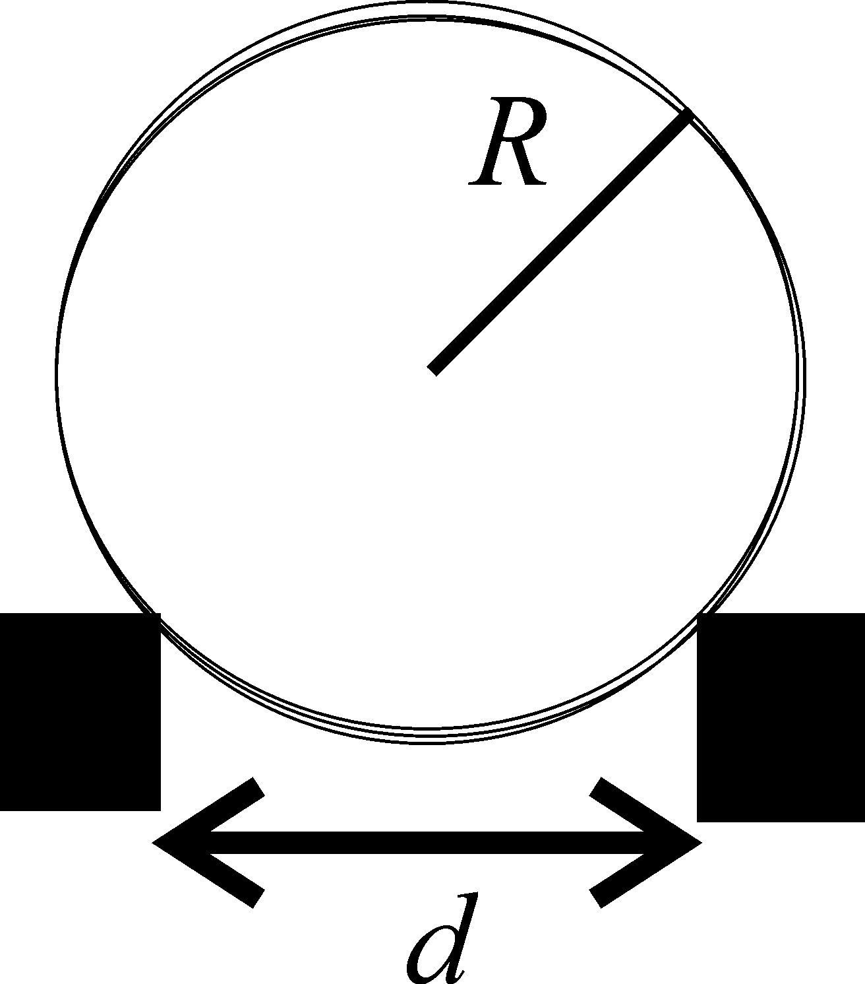
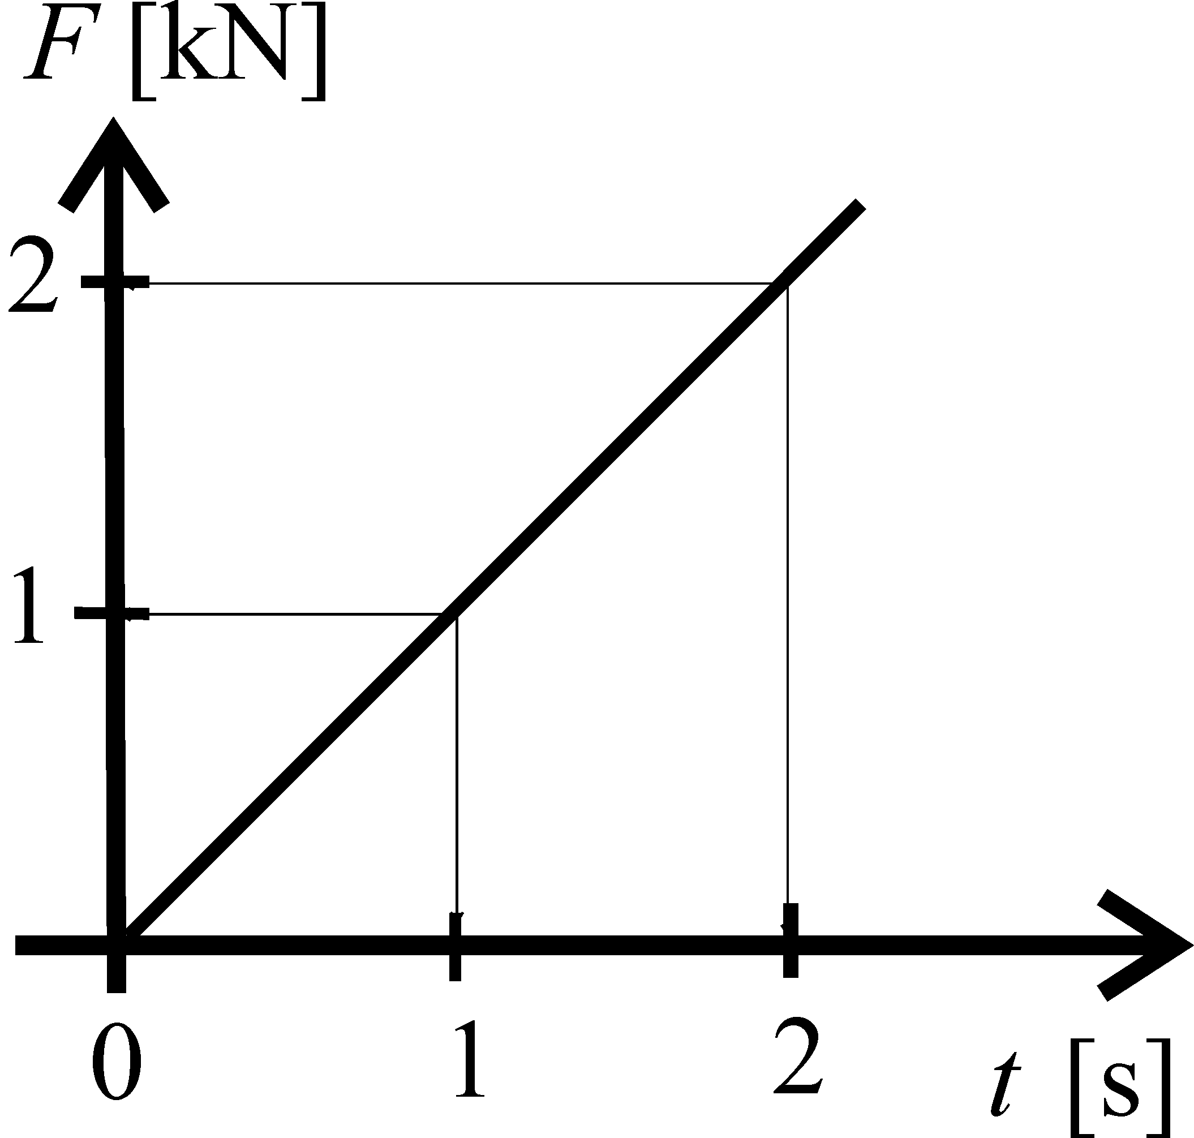

Слика 3

Слика 1 Слика 2 Задатке припремио: Душко Борка
Рецензент: др Мићо Митровић
Председник комисије: др Мићо Митровић

